1. 创建文件夹并命名



1. 收集所需文字材料,制作文档。

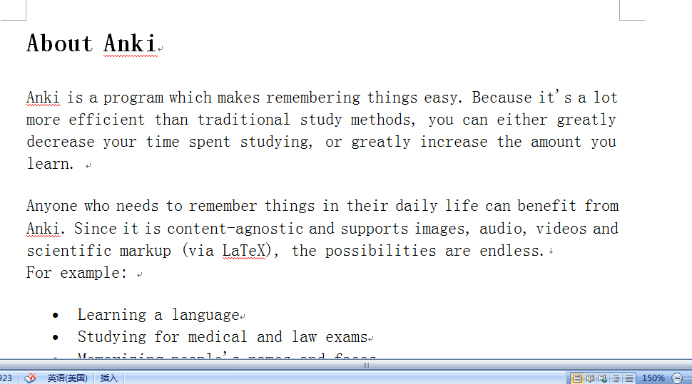

1. 收集图片素材，并存到文件夹。

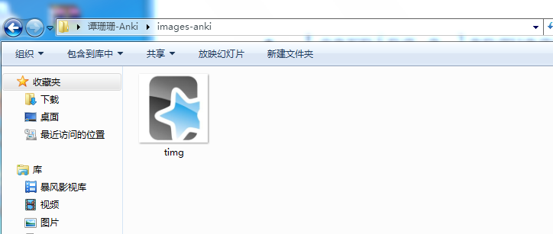

1. 打开Brackets，修改标题。

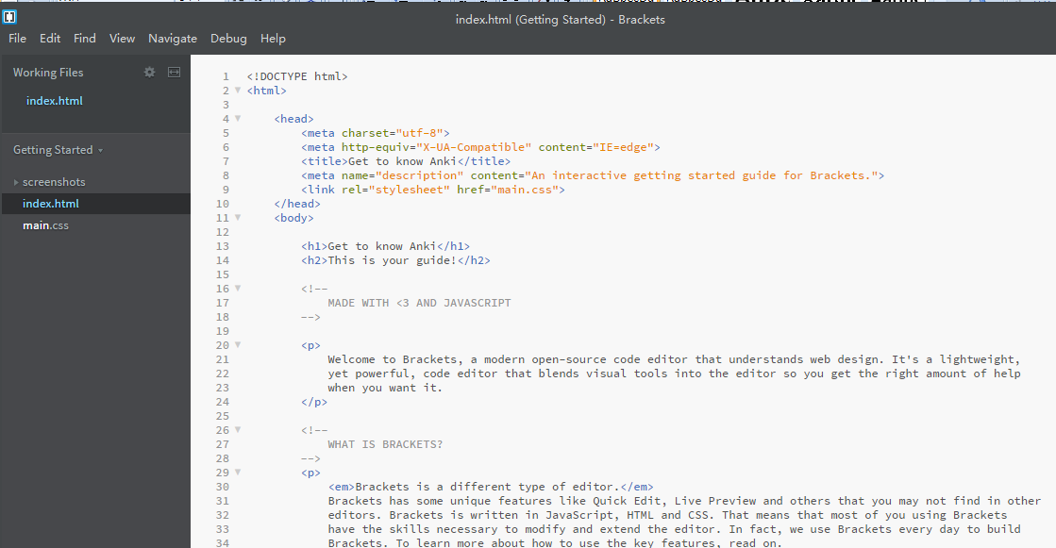

1. 粘贴文字，并加<br></br>设置断行

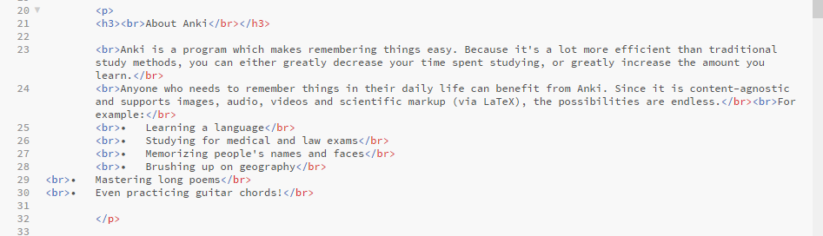

1. 插入图片。

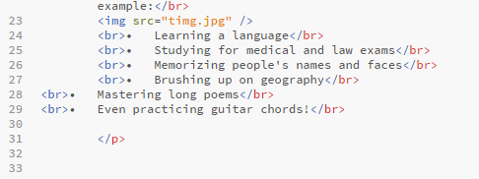

1. 为部分单词设置加粗格式。<b></b>

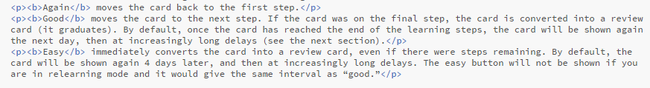

1. 调整标题分级



1. 通过使用 href 属性 - 创建指向另一个文档的链接

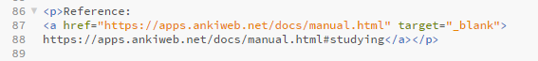

1. 编辑导航。Href在上，<a id=“tips”>Useful Tips Section</a> 在下，注意，引号一定要用英文的，引号中的东西要与标题中的某部分完全一致。

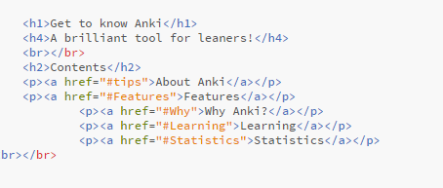

1. 修改背景颜色

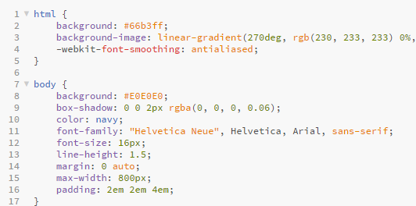

1. 保存并上传GITHUB